Фотоотчет огород на подоконнике

«Добро пожаловать в наш огород!»

Составила воспитатель: Глазева Е.Н.

В нашем детском саду ежегодно проводится смотр-конкурс "Огород на окне".
Цель:
Привитие практических навыков по формированию экологической культуры, создание в группе огорода на подоконнике.
Задачи:
• Расширять представление детей о жизни растений.
• Участвовать в посильной практической деятельности.
• Вызвать интерес к растениям, желание заботиться о них, углублять и расширять знания видах растений.
• Расширять, обогащать, активизировать словарь детей.
• Способствовать развитию восприятия красоты природы и передаче ее продуктивную деятельность.
Ход работы:
Дети группы №1 «Непоседы» с нетерпением и радостью принимают участие в таком конкурсе, так как он помогает в развитии творческого потенциала у детей и помогает в сплочении группы, развивает эстетический вкус, но и умение радоваться результатам своего труда.
В этом году на нашем огороде, вместе с детьми мы выращивали лук, пшеницу, горох, огурцы и помидоры. За каждым овощной культурой вели наблюдение. Фотографировали для сравнения, результаты вносили в дневник. Также наблюдали с детьми за ростом растений, рыхлили, поливали и ухаживали.
Дети и родители очень довольны результатом и любовались им ежедневно.

«Наш веселый огород»

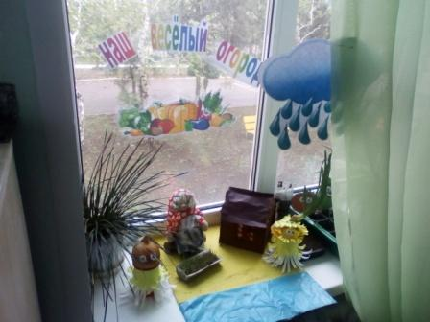
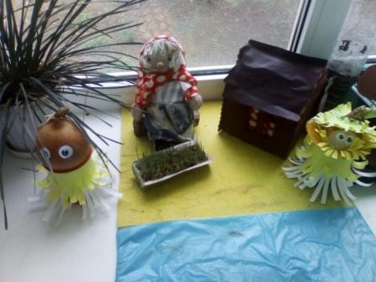
Полив растений
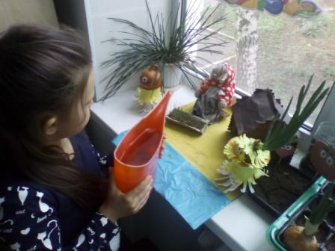
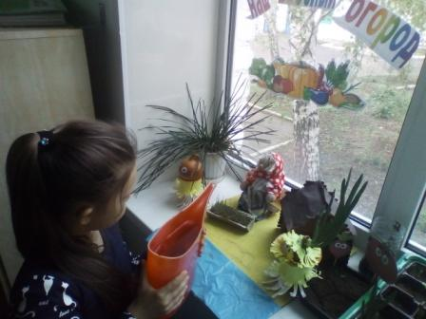

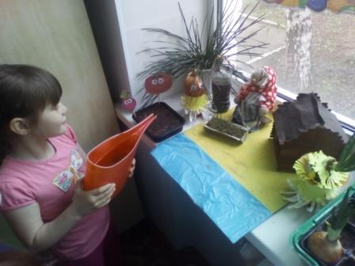

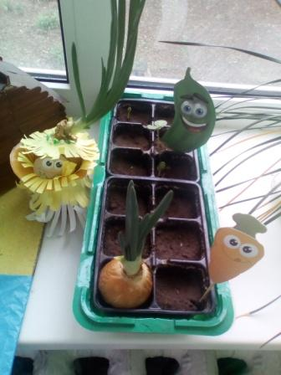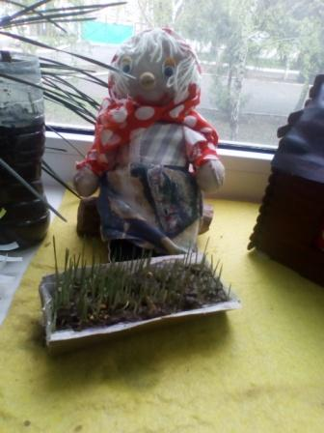

Рыхление почвы
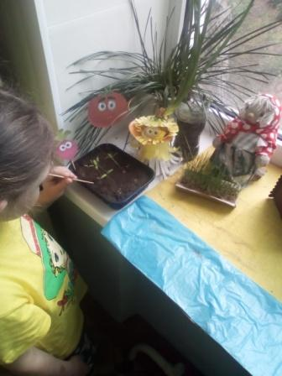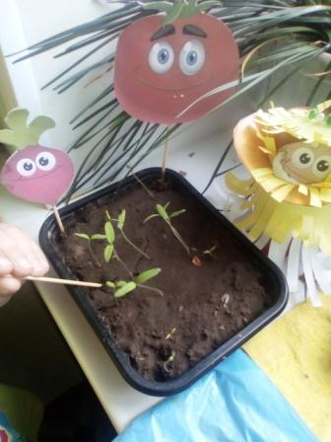

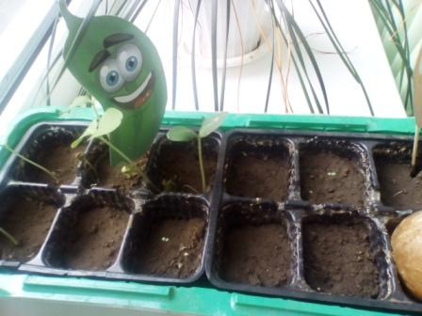
Наблюдение за ростом растений
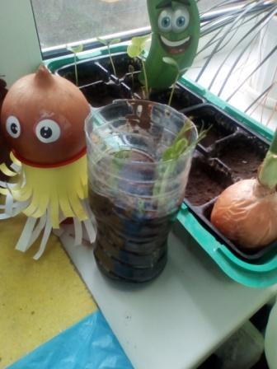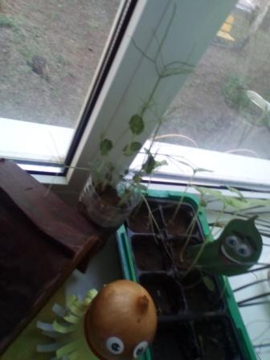

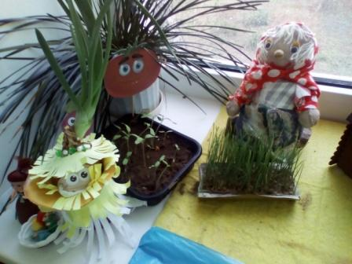

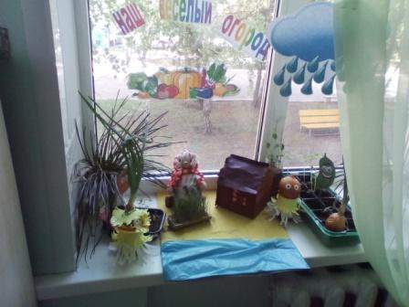

Спасибо за внимание !!!

